SQL数据库接口API使用说明

一、 概述 2
二、 函数列表 3
三、 代码示例 3
四、 SQLDB使用规则 4
1、 SQLDB服务访问方法 4
2、 设置字段名和数据 4
3、 连接至数据库网关驱动 4
4、 简单例子：使用sql_insert向数据库表添加记录。 5
五、 配置SQL数据库网关驱动 6
1、 SQL数据库网关驱动作用 6
2、 安装使用Xframe软件 6
3、 配置SQL驱动模块参数 6
4、 审核设备 8
5、 查看错误日志 9
六、 SQL数据库连接及SQL命令函数 10
1、 connecttodb：与数据库网关驱动建立连接。 10
2、 sql_insert函数向数据库表插入一条记录。sql_insert所写入的表由数据库网关驱动设置。 11
3、 sql_inserttotab函数向指定的数据库表插入一条记录。 12
4、 sql_update函数更新指定表中的记录 13
5、 sql_select函数查询指定表的记录 13
6、 sql_procinsert：调用存储过程向数据库表添加记录，支持补传。 15
7、 sql_execproc：执行指定的存储过程。 16
8、 execsql：执行SQL语句。 18
9、 setkeepalive：设置心跳包 19
10、 setencykey：设置密钥，启用加密传送。 19
11、 settrysendcount：设置重试执行次数 19
七、 字段操作函数 20
1、 概述 20
2、 setval_float：设置SQLDB字段的浮点数(float)值，并且检测数据是否变化。 20
3、 setval_int：设置SQLDB字段的整数(int)值，并且检测数据是否变化。 20
4、 setval_string：设置SQLDB字段的字符串（string）值。 20
5、 setval_dt：设置SQLDB字段的时间日期（datetime）值。 21
6、 datachanged：检测指定的SQLDB中的数据是否变化。 21
7、 setfieldlst：设置SQLDB服务的数据列。 21
八、 数据存储相关函数 22
1、 startstore：启动SQLDB 服务0的数据补发存储服务。 22
2、 setstorecfg：配置补发存储服务数参数 22
九、 示例代码1：演示使用SQL Insert,udpate命令向数据库表添加和更新记录 22
十、 示例代码2：演示使用SQL Select命令查询数据表。 24

- 概述
通过使用SQLDB接口函数，为可编程物联网网关，物联网PLC提供了读写远程SQL数据库的能力。可以将现场采集的下位机数据、模拟量数据、开关量数据等写入远程SQL数据库。也可以读取远程SQL数据库中的记录，作为控制数据写入下位机、控制开关量输出、控制模拟量输出。
SQLDB接口实现了硬件与SQL数据库双向无缝对接。硬件数据可以用最简单方式写入数据库。数据库中的数据也可以直达最前端硬件。
在实现了硬件与数据库双向对接后，软件开发者就可以利用SQL数据库强大的数据存储、处理能力，轻松的对采集到的数据进行分析，然后将优化后的控制模型数据，通过数据库直接传送至前端硬件。这些特性可以对研发自适应、自调整的AI物联网系统提供提供有力支撑。

系统连接图：

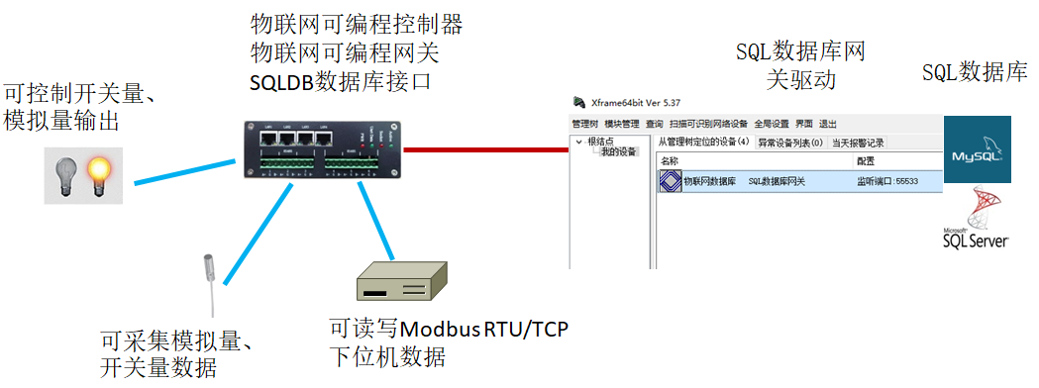

SQLDB支持数据补发功能，在由于网络或者数据库故障导致无法上传数据时，设备会将数据自动存储至本机Flash存储器，当通讯恢复时，自动补发数据至数据库。可确保不丢失关键数据。

SQLDB接口实现了硬件数据与各类ERP、MES、公众号\APP等平台的SQL数据库直接对接。因此，平台无需处理任何物联网协议即可获取硬件数据，大大降低了开发难度和系统复杂度。

所有物联网终端必须通过xframe软件“SQL数据库网关”驱动，进行设备审核确认后，才允许与SQL数据库进行通讯。软件与设备之间支持加密通讯，可以避免数据被窃听。

Xframe软件由我公司开发的免费软件。可以在Win7至Win11上运行，可以运行在云服务器。

- 函数列表

库名称：sqldb
sqldb.connecttodb(0,0,"192.168.192.20",55533,5,10,0)：与数据库网关驱动建立TCP/IP连接，并指定连接用途。
sqldb.sql_insert(0,1)：使用SQL insert命令向默认的数据表插入一条数据，支持失败补传。
sqldb.sql_inserttotab(0,1,"DataNODE4")：使用SQL insert命令向指定的数据表插入一条数据，支持失败补传。
sqldb.sql_update(0,"datanode1","where devuid=123456")：使用SQL update命令更新表记录。
sqldb.sql_select(0,0,"select * from datanode3 where devuid like %111% ",dataset1,5,1)：使用SQL select查询数据库，并将记录放入数组中返回，支持返回多记录结果集。
sqldb.sql_procinsert(0,"proc_append",1)：调用存储过程向数据表插入一条数据，支持失败补传。
sqldb.execsql(0,0,"select count(*) from DataNODE1 ",execres,1)：执行SQL语句。
sqldb.sql_execproc(0,0,"proc_sel",execres,1)：执行存储过程。
sqldb.setkeepalive(0,0,60)：用于设置心跳包发送周期
sqldb.setencykey(0,1,encykey)：函数为指定的TCP/IP连接设置密钥并启用加密模式。

sqldb.setval_string(0,"strdata","strdata")：设置SQLDB字段的字符串（string）值。
sqldb.setval_float(0,"Batt_Volt",f1,0,"%.1f")：设置SQLDB字段的浮点数(float)值，并且检测数据是否变化。
sqldb.setval_int(0,"intdata",i1,0)：设置SQLDB字段的整数(int)值，并且检测数据是否变化。
sqldb.setval_dt(0,"testdt",datetimebuf)：设置SQLDB字段的时间日期（datetime）值。
sqldb.delkey：删除SQLDB字段
sqldb.outjson：将指定的SQLDB中的字段以JSON字符串格式输出。
sqldb.datachanged(0)：检测指定的SQLDB中的字段数据是否变化。
sqldb.startstore(2048)：启动SQLDB 服务0的数据补发存储服务。
sqldb.setstorecfg(0,0,0)：配置补发存储服务数参数

- 代码示例
单击编程界面的“从代码库生成代码”菜单
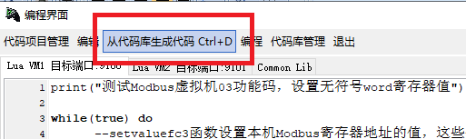
选择SQL数据库接口，即可查看最新的SQL接口示例，复制粘贴后，做些简单修改即可使用
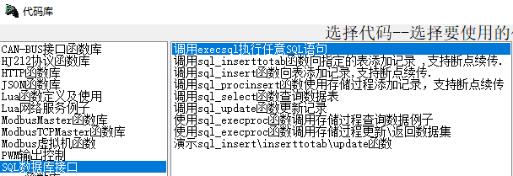

- SQLDB使用规则

- SQLDB服务访问方法
通过索引编号方式来使用SQLDB服务，第一个SQLDB的索引编号为0，支持0～7，共8个SQLDB服务，每个SQLDB服务可以支持8个TCP/IP连接。只有索引0的SQLDB服务支持数据补发功能。所有SQLDB服务在设备启动时都已经初始化完毕，可以直接使用。

- 设置字段名和数据
在使用sql_insert、sql_inserttotab、sql_procinsert、sql_update函数向数据表写入数据前，首先为SQLDB设置字段名和数据。字段名应与待写入的数据表的字段名一致。如果使用sql_procinsert函数写入数据，字段名应与调用的存储过程的参数一致。

例如，下列代码将字段“Batt_Volt”的值设置为变量f1的值，如果当前值与设置值之间的差值的绝对值大于0.5，则标记为数据发生变化，对列值进行更新，否则不更新。sqldb.setval_float(0,"Batt_Volt",f1,0.5,"%.2f")

如果字段不存在，setval_系列函数会自动建立字段并赋值。

注意！setval_系列函数并不是在数据表中建立字段，只是在SQLDB内存中建立字段。

在字段和数据都设置完毕后，即可调用sql_insert、sql_inserttotab、sql_procinsert等函数向数据库写入数据，SQLDB服务会自动将字段和数据组合到一起，传输至数据库服务器。

execsql函数直接调用的是SQL语句，不需要字段和数据。

- 连接至数据库网关驱动

每个SQLDB服务支持8个TCP/IP连接，每个TCP/IP连接也通过索引编号方式来使用。TCP/IP连接在使用前，必须通过connecttodb函数连接至数据库网关驱动。
每个TCP/IP连接的用途需要单独设置，目前支持4种用途：
0：用于sql_insert、sql_inserttotab、sql_update函数。支持补发（sql_update除外）
1：用于sql_procinsert执行存储过程，支持补发
2：用于执行任意存储过程函数sql_execproc，不支持补发
3：用于执行任意sql语句函数sql_execsql，sql_select，不支持补发
上述的用途值，作参数传递给connecttodb函数，详见后续章节对connecttodb函数的说明。

下面代码启用SQLDB 服务0中的0号TCP/IP连接，使其连接至服务器192.168.192.20，功能是用于sql_insert、sql_inserttotab、sql_update函数写入数据。
sqldb.connecttodb(0,0,"192.168.192.20",55533,5,10,0)

可以启用多个TCP/IP连接，分别连接到不同的服务器，下列代码为SQLDB服务0，再启用一个TCP/IP连接，连接编号为1，连接至192.168.192.80服务器。功能是用于sql_insert、sql_inserttotab、sql_update函数写入数据。
sqldb.connecttodb(0,1,"192.168.192.80",55533,5,10,0)

上述的两个TCP/IP连接都设置为用途0，所以在调用sql_insert、sql_inserttotab、sql_update函数时，将同时使用上述2个连接向数据库添加记录，实现了向多个数据库服务器同时写入数据。

- 简单例子：使用sql_insert向数据库表添加记录。
启动数据存储服务，用于存储待补发数据。
sqldb.startstore(2048)
连接至数据库网关驱动192.168.192.20
sqldb.connecttodb(0,0,"192.168.192.20",55533,5,10,0)
设置Temp_C的值为32.55，如果Temp_C字段不存在，将自动在SQLDB服务中建立此字段。
sqldb.setval_float(0,"Temp_C",32.55,0,"%.2f")
读取当前完整的日期时间
res=rtc.getdatetime(datetimebuf);
设置记录日期recdatetime字段值。如果recdatetime字段不存在，将自动在SQLDB服务中建立此字段。
sqldb.setval_dt(0," recdatetime ",datetimebuf)
向数据库写入数据，并且启用了断点续传。
sqldb.sql_insert(0,1)

- 配置SQL数据库网关驱动

- SQL数据库网关驱动作用
- 审核允许访问SQL数据库的设备。任何未经审核的设备，将被禁止建立连接。
- 处理、缓冲、转发设备与SQL数据库之间的数据。
- 设置设备对应的数据表、文本文件。
- 记录错误日志用于排错。

- 安装使用Xframe软件
在此连接下载Xframe软件
http://www.szytgl.com/doc/installxframefree.rar
在安装程序上单击右键，以管理员权限运行安装程序。安装完毕后，启动Xframe软件，选择模块管理->添加模块。
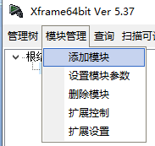

选择SQL数据库网关
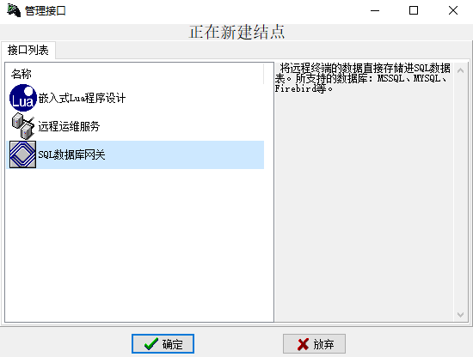

- 配置SQL驱动模块参数

监听IP：使用默认的0.0.0.0监听所有IP即可。
监听端口：默认为55533，可以改成任何有效的端口，如果跨网段运行或者在云服务器运行，请确保路由器和防火墙开启了所设置的端口。此端口应与connecttodb(0,0,"192.168.192.20",55533,5,10,0)函数所设置的端口一致。
TCP/IP通讯协议超时：如果设备在超时时间内没有发送数据至软件，软件将会中断此设备连接。所以超时时间应大于设备发送数据的间隔。或者大于心跳包发送间隔。否则将造成频繁断线。
加密方式：可以选择模式0不加密（默认）或模式1加密握手+数据加密。
加密密钥：如果选择了模式1加密传输，密钥必须与设备用setencykey函数所设置的密钥一致，否则将无法通讯。
SQL数据库类型：目前支持MSSQL、MYSQL，其他数据库在逐步添加中。
数据库服务器IP：数据库服务器的IP地址
数据库服务器监听端口：数据库服务器的TCP/IP监听端口，每个SQL服务器软件监听端口都不同，默认为MSSQL的1433端口。
数据库用户名：有相应权限可以操作数据库的用户名。
登录口令：数据库用户口令
数据库：为SQL数据库名称，应包括可操作的数据表。
其他未说明参数全部使用默认值即可。
设置完成后，单击测试连接，如果提示“数据库连接测试成功”，说明配置正确，可以使用了。
然后单击确定，完成添加。
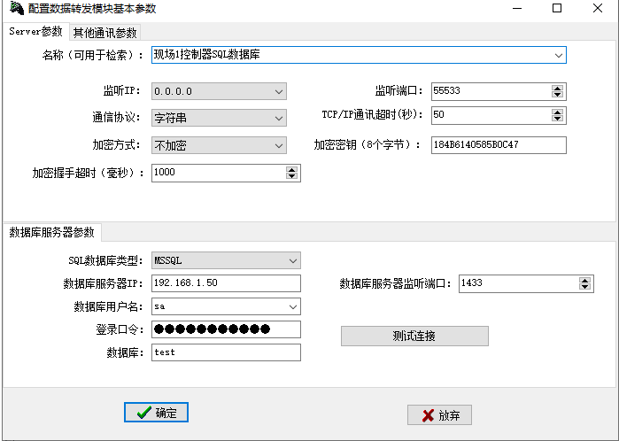

- 审核设备

所有设备在使用SQL数据库之前，必须通过审核。否则将被禁止访问本软件。
在SQL数据库网关驱动上面单击右键，选择扩展设置。

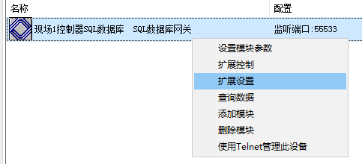

如果有设备申请连接，会在“待审核下位机实时信息”中显示。选中待审核设备，单击审核此下位机。
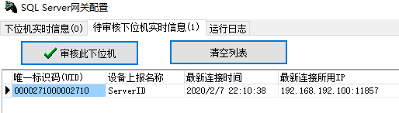

截图为审核设备对话框。
设备描述：用于说明此设备用途。
设备型号：用于说明此设备型号。
存储数据表（Table）：设备调用sql_insert函数向数据库添加记录时所使用的数据表。此参数仅对sql_insert函数有效。
存储为文本文件：默认为不存储，如选择“以UID为文件名存储数据”模式，软件将以UID为文件名，以文本文件形式存储每个设备上传的全部数据。
TXT文件的文件夹：用于存储文本文件的文件夹。
其他参数使用默认值即可。
设置完成后，单击“确认注册此设备，允许通讯”即可。
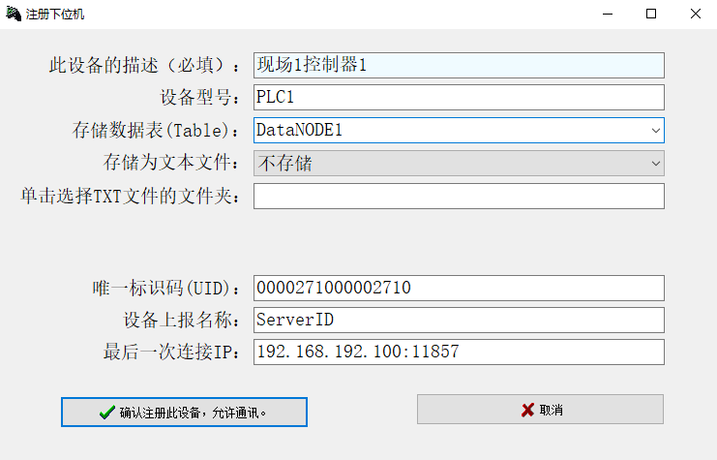

注册成功后，将会显示此设备的运行信息和状态。至此此设备审核完毕，可以正常使用SQLDB服务了。

- 查看错误日志
单击运行日志页，然后单击刷新日志，就可以看到所有的错误日志，日志可以用于查找错误或调试。
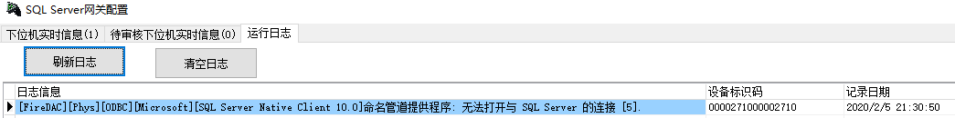

- SQL数据库连接及SQL命令函数

- connecttodb：与数据库网关驱动建立连接。
connecttodb函数与数据网关驱动建立TCP/IP连接，并指定连接用途。
参数1：SQLDB服务索引，默认为0。有效值0～7。
参数2：TCP/IP连接索引，有效值为0～7，每个SQLDB服务支持8个TCP/IP连接。
参数3：远程IP，为运行数据库网关驱动的电脑IP。
参数4：远程TCP/IP端口，为数据库网关驱动监听的端口，默认为55533。
参数5：接收超时，如果达到此超时未能收到数据，将会中断TCP/IP连接，并且进行重连。
参数6：重试连接间隔，在TCP/IP中断后，设备按照指定的间隔时间，再次尝试连接服务器，直至连接成功。
参数7：连接用途，
0-用于使用sql_insert、sql_inserttotab函数添加记录并且支持补发，也用于sql_update更新记录。
1-用于使用存储过程添加记录的sql_procinsert函数，支持补发
2-用于执行任意存储过程的sql_execproc函数，不支持补发
3-用于执行任意sql语句的sql_execsql函数，不支持补发
返回：此函数没有返回。
下列代码使用SQLDB服务0的第0号TCP/IP索引连接服务器192.168.192.20的55533端口，接收超时为0，重试连接间隔为1秒，连接用途为0，用于sql_insert函数添加数据库记录。
sqldb.connecttodb(0,0,"192.168.192.20",55533,0,1000,0)

下列代码使用SQLDB服务0的第1号TCP/IP索引连接服务器192.168.192.90的55533端口，接收超时为0，重试连接间隔为1秒，连接用途为0，用于sql_insert函数添加数据库记录。
sqldb.connecttodb(0,0,"192.168.192.90",55533,0,1000,0)

上述代码为SQLDB服务0建立了2个连接，TCP/IP索引编号分别为0，1，标记用途为用于sql_insert添加数据库记录。当调用sql_insert函数时，自动使用这2个连接同时向数据库发送数据，自动实现多主机同时通讯。

TCP/IP的断线检测、自动重连功能均由后台服务自动完成，无需用户干预。

- sql_insert函数向数据库表插入一条记录。sql_insert所写入的表由数据库网关驱动设置。
sql_insert函数使用SQL的insert命令向数据表添加一条数据，此函数所使用的数据来自于指定的SQLDB服务。并使用SQLDB服务中所有用途为0的TCP/IP连接发送数据。如果添加失败，sql_insert函数将数据存储在本机，待通讯恢复后，由后台服务自动补发数据，补发是自动的无需开发者干预。补发数据存储在本机Flash中，所以掉电重启也不会丢失。
sql_insert所写入的表由数据库网关驱动设置，如果写入的数据表发生变化，在数据库网关驱动上设置即可，不必修改代码。
如截图所示，sql_insert函数将数据写入表DataNode3。单击“修改选择的下位机”可重新定义写入的数据表，而无需修改代码。

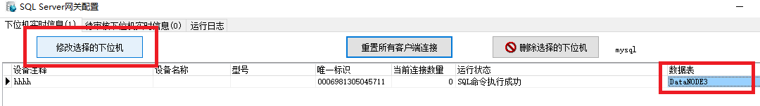
修改存储的数据表。
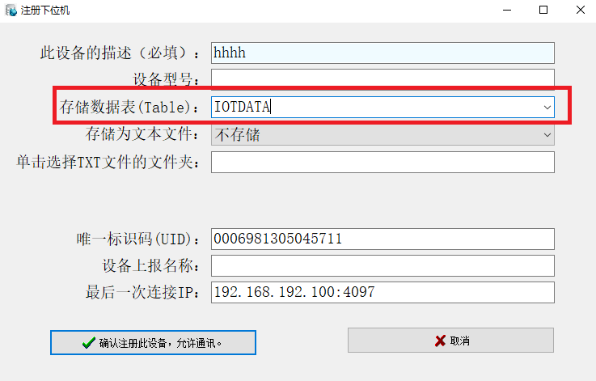

参数1：SQLDB服务索引，默认为0。sql_insert使用此SQLDB服务的字段、数据和TCP/IP连接向数据表添加记录。
参数2：执行失败时，是否将数据存储在本机用于补发。0-不存储，1-存储补发。
返回：返回大于0的值为发送成功的连接数，如果小于等于0，说明所有连接都发送失败。

下列代码使用SQLDB服务0的字段和数据向数据库添加一条记录。 SQLDB服务中的列和数据由setval_函数组设置。如果发送失败，将数据存储进Flash，当通讯恢复时，后台服务会自动补发所存储的数据。
sendres=sqldb.sql_insert(0,1)

下列代码添加一条记录，但是不启用存储补发功能。
sendres=sqldb.sql_insert(0,0)

在执行sql_insert函数后，此SQLDB服务的数据状态将被自动设置为未改变，等待下一次更新。

- sql_inserttotab函数向指定的数据库表插入一条记录。
sql_inserttotab函数使用SQL的insert命令向指定的数据表添加一条数据，此函数所使用的数据来自于指定的SQLDB服务。并使用SQLDB服务中所有用途为0的TCP/IP连接发送数据。如果添加失败，sql_inserttotab函数将数据存储在本机作为待补发数据，待通讯恢复后，由后台服务自动补发数据，补发是自动的无需开发者干预。补发数据存储在本机Flash中，所以掉电重启也不会丢失。
参数1：SQLDB服务索引，默认为0。sql_inserttotab使用此SQLDB服务的字段、数据和TCP/IP连接向数据表添加记录。
参数2：执行失败时，是否将数据存储在本机用于补发。0-不存储，1-存储补发。
参数3：待插入数据的数据表名称。
返回：返回大于0的值为发送成功的连接数，如果小于等于0，说明所有连接都发送失败。

下列代码使用SQLDB服务0的字段和数据向表DataNode4添加一条记录。 SQLDB服务中的列和数据由setval_函数组设置。如果发送失败，将数据存储进本机，当通讯恢复时，后台服务会自动补发所存储的数据。
sendres=sqldb.sql_inserttotab(0,1,"DataNODE4")

下列代码向DataNode4添加一条记录，但是不启用存储补发功能。
sendres=sqldb.sql_inserttotab(0,1,"DataNODE4")
在执行sql_inserttotab函数后，此SQLDB服务的数据状态将被自动设置为未改变，等待下一次更新。

- sql_update函数更新指定表中的记录
sql_update调用的SQL的update命令修改数据表记录数据，此函数所使用的数据来自于SQLDB服务。并使用SQLDB服务中所有用途为0（同sql_insert）的TCP/IP连接发送数据。
参数1：SQLDB服务索引，sql_update使用此SQLDB服务的字段、数据和TCP/IP连接修改数据表记录。sql_update与sql_insert都使用用途为0的数据库连接。
参数2：待更新数据表。
参数3：更新条件，为带where的sql条件语句。例如：where devuid=123456789。如果是字符串条件，需要加上2个双引号。例如：where devuid=”123456789”
返回：返回大于0的值为更新成功的连接数，如果小于等于0，说明所有连接都发送失败。

下列代码使用SQLDB服务0的列和数据更新数据库。 SQLDB服务中的列和数据由setval_函数组设置。。
其中datanode1为更新的表名，where devuid=为更新条件。extstr.qstr为字符串增加双引号。

--设置Temp_C列值为22.3
sqldb.setval_float(0,"Temp_C",22.3 ,0,"%.1f")
--更新数据库条件为uid等于字符串的123456789，运行成后，数据库记录的Temp_C的值变为22.3
sendres=sqldb.sql_update(0,"datanode1","where devuid="..extstr.qstr("123456789"));

--设置Temp_C列值为22.3
sqldb.setval_float(0,"Temp_C",22.3 ,0,"%.1f")
--更新数据库条件为int1等于整数的100，运行成后，数据库记录的Temp_C的值变为22.3
sendres=sqldb.sql_update(0,"demotab1","where int1=100");

- sql_select函数查询指定表的记录
sql_select调用的SQL的select命令查询指定表的记录。此函数用SQLDB服务中用途为3的TCP/IP连接。
参数1：SQLDB服务索引号，默认为0，有效值为0至7。
参数2：所使用的连接编号，此连接使用connecttodb连接至数据库网关驱动，并且将连接用途设置为3，用于执行任意sql命令。
参数3：sql select命令字符串。
参数4：此参数存储select返回的数据集。数据集以二维数组方式存储，第一维存储记录。
下标1为第一条记录。
例如dataset1[1]存储的是第1条记录，dataset1[2]存储的是第2条记录。
单条记录以“字段=值”的方式存储。例如dataset1[1]["devuid"]读取第1条记录的devuid字段的值。
dataset1[10]["COD"]读取第10条记录的COD字段的值。
dataset1[2]["devuid"]读取第2条记录的devuid字段的值。
使用#datatset1可以获取已经存储的记录数量，也是结果集的记录数。
参数5：返回记录数量限制，为了防止返回的数据量过大，必须对返回的记录数量进行限制。此参数只限制传递给本机的记录数量。并不能限制select命令查询结果的记录数量。
所以，注意！执行诸如select * from tab1之类不加限制条件的查询命令时，sql数据库将会返回表中所有记录，可能会给服务器造成严重负担。
参数6：0为不返回值为NULL的数据，1为返回值为NULL的数据。
返回：执行成功并且返回了数据集时，返回值为查询到的记录数。执行失败或者没有查询到数据时，返回小于0的值。

下行代码查询datanode1表，返回所有devuid包括111的记录。并且以devuid排序。最多返回5条记录，如果记录中的字段数据为空，也返回此记录。

res=sqldb.sql_select(0,0,"select * from datanode1 where devuid like '%111%'".." order by devuid asc",dataset1,5,1)
打印结果集中的Temp_C字段的值。
for i=1,#dataset1 do
print(string.format("dataset1[%d][temp_c]:%.2f",i,dataset1[i]["Temp_C"]))
end

执行结果，显示了5条记录的Temp_C字段的值。dataset1[1]为第一条记录，dataset1[2]为第二条记录，以此类推。
dataset1[1][temp_c]:2468.76
dataset1[2][temp_c]:4915.42
dataset1[3][temp_c]:6138.75
dataset1[4][temp_c]:7362.08
dataset1[5][temp_c]:6138.75

- sql_procinsert：调用存储过程向数据库表添加记录，支持补传。
sql_procinsert函数调用存储过程向数据库表添加数据，此函数所使用的数据来自于指定的SQLDB服务。并使用SQLDB服务中所有用途为1的TCP/IP连接发送数据。如果添加失败，sql_procinsert函数将数据存储在本机Flash中，待通讯恢复后，由后台服务自动补发数据，补发是自动的无需开发者干预。
参数1：SQLDB服务索引号，默认为0。sql_procinsert将此SQLDB服务的字段和数据作为参数传递给存储过程并执行。
参数2：存储过程名称。
参数3：执行失败时，是否将数据存储进Flash用于以后补发。0-不存储，1-存储补发。
返回：返回大于0的值为执行成功的连接数，如果小于等于0，说明所有连接都执行失败。

下列代码中sql_procinsert函数将SQLDB服务0的字段和数据作为存储过程参数传递给proc_insert并执行。如果执行失败，将数据存储进Flash，当通讯恢复时，后台服务会自动补发所存储的数据。
sendres=sqldb.sql_procinsert(0," proc_insert ",1);

注意!虽然名字有insert字样，但sql_procinsert函数的实际功能由其调用的存储过程来决定。

本例子中，存储过程testproc只是简单的使用sql insert语句向数据表添加记录。开发者可以编写更复杂的存储过程来实现更多功能。比如，向多个表添加数据，使用事务，在存储过程中计算数据等功能。

proc_insert存储过程截图
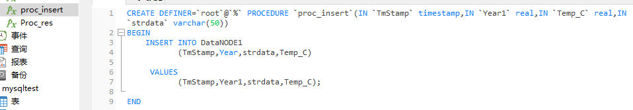

- sql_execproc：执行指定的存储过程。
sql_execproc函数执行指定的存储过程，此函数所使用的数据来自于指定的SQLDB服务。并使用SQLDB服务中用途为2的TCP/IP连接执行存储过程。sql_execproc每次只能与一个服务器进行通讯。此函数不支持数据补发。
参数1：SQLDB服务索引号，默认为0，有效值为0至7。
参数2：所使用的连接编号，此连接使用connecttodb连接至数据库网关驱动，并且将连接用途设置为2，用于执行任意sql命令。
参数3：存储过程名称
参数4：存储过程是否返回结果集0不返回结果集，1返回结果集。
参数5：存储返回数据集的数组。如果参数4为1，则必须指定本参数，如果参数4为0，可以不指定本参数。
数据集以二维数组方式存储，第一维存储记录。
下标1为第一条记录。
例如dataset1[1]存储的是第1条记录，dataset1[2]存储的是第2条记录。
单条记录以字段=值的方式存储。例如dataset1[1]["devuid"]读取第1条记录的devuid字段的值。
dataset1[10]["COD"]读取第10条记录的COD字段的值。
dataset1[2]["devuid"]读取第2条记录的devuid字段的值。
使用#datatset1可以获取已经存储的记录数量，也是结果集的记录数。
参数6：返回记录数量限制，为了防止返回的数据量过大，必须对返回的记录数量进行限制。此参数只限制传递给本机的记录数量。并不能限制存储过程查询结果的记录数量。如果参数4为1，则必须指定本参数，如果参数4为0，可以不指定本参数。
参数7：0不返回值为NULL的数据，1返回值为NULL的数据。如果参数4为1，则必须指定本参数，如果参数4为0，可以不指定本参数。
返回：执行成功返回大于0的值，执行失败返回小于0的值。

- 存储过程返回的结果集的情况（将参数5设置为1）

下列代码中sql_execproc函数将SQLDB服务0的字段和数据作为参数传递给querybydevuid存储过程并执行。然后用数组dataset1接收由存储过程返回数据集。参数6规定只返回5条记录，参数7规定返回包括NULL数据的记录。
res=sqldb.sql_execproc(0,0,"querybydevuid",dataset1,1,5,1)
--打印返回的记录数量。
print(#dataset1)
--显示第1条记录。
disp(dataset1[1])
执行disp函数后，输出下列信息。

[devuid]=111
[NH4_ppm]=0.00
[Temp_C]=2468.76
[testint]=2546
[Day]=0.00
[Month]=0.00
[Turb_NTU]=0.00
[testdt]=2022/2/18 0:07:41
[strdata]=strdataatastrdatastrdata2446.65999999999985
[RecNum]=15331
[pHmv]=0.00
[TmStamp]=
[COD]=0.00
[SpCond_uS]=0.00
[Hour]=0.00
[Min]=0.00
[Batt_Volt]=2446.66
[Year]=132
[TP-mgL]=0.00
[DO_ppm]=2556.76
[Sec]=0.00
[pH]=0.00
[p1]=0.00

--disp函数用于显示字段=值数组
local function disp(agr1)
for key, val in pairs(agr1) do
if type(val)=="number" then
--是数值型数据
print(string.format("[%s]=%0.3f",key,val))
else
--否则一律按照字符串解析
print(string.format("[%s]=%s",key,val))
end
end
end

读取指定记录的字段值。
打印第10条记录的COD字段的值。
print(dataset1[10]["COD"])
打印第2条记录的devuid字段的值。
print(dataset1[2]["devuid"])

- 存储过程不返回结果集的情况（参数5设置为0）

下列代码中sql_execproc函数将SQLDB服务0的数据作为参数传递给updatebydevuid存储过程并执行。dataset1只接收存储过程用return命令返回的值，而不接收结果集。因此dataset1存储的是存储过程返回值。如果没有返回值，dataset1为nil，此时可以忽略此数据集。
res=sqldb.sql_execproc(0,0,"updatebydevuid",dataset1,0)

本例子将在dataset1数组中返回如下数据：
print(dataset1[1][" result"])

- execsql：执行SQL语句。
execsql函数执行标准SQL语句。此函数使用SQLDB服务中用途为3的TCP/IP连接执行SQL语句。execsql每次只能与一个服务器进行通讯。此函数不支持数据补发。
参数1：SQLDB服务索引号，默认为0。
参数2：所使用的TCP/IP连接索引，此连接必须将用途设置为3，用于执行SQL语句。
参数3：SQL语句
参数4：执行结果数组，此数组接收SQL语句返回结果集和执行状态。此数组是key=value形式的散列表（哈希表），key为字符串格式的字段名，因此可以用["字段名"]形式来读取数据，例如f1=dataset1 ["Temp_C"]。数据值（value）的格式是根据数据表字段自适应的，可直接读取使用，lua会自动处理数据格式。
参数5：指出所执行的SQL语句否有返回结果集。
0为没有结果集，参数4返回 ["execres"]字段值。
1有结果集，参数4存储返回的数据集，如果查询结果集有多条记录，本函数只返回第一条记录，其他记录忽略，如果需要处理多条记录，请使用sql_select函数。
返回：返回大于0的值为执行成功，否则执行失败。

- SQL语句返回的结果集的情况（将参数5设置为1）

此模式通常用于执行返回结果集的SQL命令，例如select命令。

下列代码中execsql函数使用SQLDB服务0中编号为0的TCP/IP连接执行SQL语句。然后用数组dataset1接收返回的结果集。
下行代码获取DataNode3表的记录总数。
res=sqldb.execsql(0,0,"select count(*) from DataNODE3 ",dataset1,1);
如果存储过程执行成功，在dataset1数组中返回结果集的第一个记录，其他记录不做处理。
本例子将在dataset1数组中返回如下数据：
["count(*)"]=1012
["execres"]=0.000
字段count(*)为select count命令所返回的表记录总数。
字段execres为0，说明执行成功。

如果SQL语句执行失败。dataset1中只返回execres数据项，并且此数据项的值不为0，例如返回：execres=10

- SQL语句不返回结果集的情况（参数5设置为0）

此模式通常用于delete删除、set或其他特殊的数据库操作命令。

下列代码中execsql函数使用SQLDB服务0中编号为0的TCP/IP连接执行SQL语句。此时的dataset1只接收SQL语句的执行结果数据项execres，而不接收结果集。
exeresult=sqldb.execsql(0,0,"delete from DataNODE1 WHERE year=2020 ",dataset1 ,0);
本例子将在dataset1数组中返回如下数据：
execres=0.00
execres是SQL语句执行结果，为0时执行成功，其他值为错误。

- setkeepalive：设置心跳包
setkeepalive函数用于设置心跳包发送周期，在使用慢速或不稳定网络（例如手机网）时，启用心跳包可以保持TCP/IP连接不被路由器中断。默认为禁用心跳包功能。
参数1：SQLDB服务索引号，默认为0。
参数2：待设置的TCP/IP连接编号，有效值为0～7，最多8个连接。
参数3：心跳包发送周期，单位为秒。最小5秒。设置为0时，禁用心跳包功能。
返回：无
下列代码启用SQLDB服务0的第0号TCP/IP连接的心跳包功能，并且发送周期设置为60秒。
sqldb.setkeepalive(0,0,60)

- setencykey：设置密钥，启用加密传送。
setencykey函数为指定的TCP/IP连接设置密钥。
参数1：SQLDB服务索引号，默认为0。
参数2：加密模式，0-不加密，1-加密模式1
参数3：密钥数组
返回：无

下列代码启用SQLDB服务0的TCP/IP连接的加密传输，加密模式为1，密钥在数组encykey中。密钥设置完成后，会立即进入加密传送模式。
encykey={0x18,0x4B,0x61,0x40,0x58,0x5B,0x0C,0x47}
sqldb.setencykey(0,1,encykey)

注意! setencykey所设置的加密模式和密钥，必须与数据库网关所设置的密钥一致，否则将无法与数据库网关驱动建立TCP/IP连接。

- settrysendcount：设置重试执行次数
settrysendcount函数设置重试执行次数
参数1：SQLDB服务索引号，默认为0。
参数2：待设置的TCP/IP连接编号，有效值为0～7，最多8个连接。
参数3：重试执行次数，在执行SQL函数、命令、存储过程时如果发生错误，将会以参数3指定的次数循环执行，全部执行失败后，才会认为执行失败。
默认为0，不启用重试执行。

- 字段操作函数

- 概述
字段操作函数只对本机SQLDB内存中的字段有效，不会立即刷新远程SQL数据表字段值。
在执行insert、inserttotab、update等函数后，SQLDB中字段值才会被写入远程SQL数据表中。
字段的值是全局的，可以在所有虚拟机中同时修改同一个字段的值。

- setval_float：设置SQLDB字段的浮点数(float)值，并且检测数据是否变化。
setval_float函数：设置SQLDB字段的浮点数(float)值，并且根据设置检测数据是否变化。
参数1：SQLDB服务索引，默认为0，有效值为0～7，共支持8个数据库服务。
参数2：字段名称，如果字段名不存在，将自动建立该字段。如果此字段名不是float类型，将自动设置为float类型。
参数3：设置的值，为float数据。
参数4：数据变化检测差值。如果当前值与设置值之间的差的绝对值大于本参数设置的值，则认为数据发生变化，将更新数据，并标记有数据改变，否则不更新。如果将此参数设置为0，则不做判断，直接更新。
参数5：浮点数格式化串，此参数用于限制浮点数的小数位数，解决浮点数精度问题。此参数符合c语言的sprintf的格式化标准。例如"%.1f"为保留1位小数，"%.2f"保留2位小数，以此类推。
返回：无
下列代码将字段Batt_Volt的值设置为变量f1的值，并保留2位小数。如果f1的值与当前Batt_Volt值的差大于0.5，则更新字段值，并标记数据发生变化。
sqldb.setval_float(0,"Batt_Volt",f1,0.5,"%.2f")

- setval_int：设置SQLDB字段的整数(int)值，并且检测数据是否变化。
setval_int函数：设置SQLDB字段的整数(int)值，并且根据设置检测数据是否变化。
参数1：SQLDB服务索引，默认为0，有效值为0～7，共支持8个数据库服务。
参数2：字段名称，如果字段不存在，将自动建立该字段。如果此字段不是int类型，将自动设置为int类型。
参数3：设置的值，为int数据。
参数4：数据变化检测差值。如果当前值与设置值之间的差的绝对值大于本参数设置的值，则认为数据发生变化，将更新数据，并标记有数据改变，否则不更新。如果将此参数设置为0，则不做判断，直接更新。
返回：无
下列代码将字段power的值设置为变量i1的值。如果i1的值与当前power值的差大于10，则更新字段值，并标记数据发生变化。
sqldb.setval_int(0,"power ",i1,10)

- setval_string：设置SQLDB字段的字符串（string）值。
setval_string函数： 设置SQLDB字段的字符串（string）值。
参数1：SQLDB服务索引，默认为0，有效值为0～7，共支持8个数据库服务。
参数2：字段名称，如果字段不存在，将自动建立该字段。如果此字段不是string类型，将自动设置为string类型。
参数3：设置的值，为字符串string数据。
返回：无
注意！此函数支持varchar字符串类型，不支持nchar类型
下列代码将字段prodid的值设置为010203040506。setval_string函数不做判断，直接赋值，并标记为数据发生变化。
sqldb.setval_string(0,"prodid","010203040506")
也可以使用字符串变量。
s1="abcdefg"
sqldb.setval_string(0,"prodid", s1)

- setval_dt：设置SQLDB字段的时间日期（datetime）值。
setval_dt函数： 设置SQLDB字段的时间日期（datetime）值。
参数1：SQLDB服务索引，默认为0，有效值为0～7，共支持8个数据库服务。
参数2：字段名称，如果字段不存在，将自动建立该字段。如果此字段不是datetime类型，将自动设置为datetime类型。
参数3：设置的时间日期值，为数组格式，由rtc.getdatetime函数生成。数组格式为：{年,月,日,周,小时,分钟,秒}，数组存储的数据格式为int整数，也可以手动按照此格式指定时间和日期。
返回：无

下列代码首先取得系统时间，然后将字段recdatetime的值设置为系统时间。setval_dt函数不做判断，直接赋值，并标记为数据发生变化。

首先调用rtc.getdatetime函数取得系统时间，时间日期数据存放在datetimebuf数组中。
注意！只有配备了时钟模块的产品才能正确的获取系统时间。没有时钟模块的产品，datetimebuf将返回全0。同时res为-1。
res=rtc.getdatetime(datetimebuf)
设置recdatetime为系统时间值。
sqldb.setval_dt(0,"recdatetime",datetimebuf)

- datachanged：检测指定的SQLDB中的数据是否变化。

datachanged函数： 检测指定的SQLDB中的数据是否变化。
参数1：SQLDB服务索引，默认为0，有效值为0～7，共支持8个数据库服务。
返回：返回0为数据无变化，1数据有变化。

下列代码显示SQLDB服务0的数据是否变化。
print("\r\n数据是否有变化："..sqldb.datachanged(0))

注意！在调用了insert、update等函数后，将会自动将数据变化状态设置为无变化，等待下一次更新。
- setfieldlst：设置SQLDB服务的数据列。
setval_系列函数可以自动建立SQLDB中的列，所以不再需要调用setfieldlst函数。但SQLDB库仍保留此函数，用于兼容。

- 数据存储相关函数

- startstore：启动SQLDB 服务0的数据补发存储服务。
startstore函数从指定的自由存储区位置，启动数据补发存储服务。
参数1：指定数据补发服务在自由存储区的起始位置，以字节为单位，为0起。从自由存储器区的此位置开始至存储器最大容量，全部作为存储补发数据之用。此位置之前的存储空间仍然可以用于存储用户数据。

下列代码设置从自由存储器区的2048开始至存储器最大容量，作为存储补发数据之用
startstore(2048)

注意！如果使用了支持断点续传的函数，例如sql_insert，sql_inserttotab、sql_procinsert，则必须首先使用startstore函数启动存储服务，否则断点续传功能将不会生效。

- setstorecfg：配置补发存储服务数参数
setstorecfg设置待补发数据数量，读写地址。此函数用于清空存在错误的待补发数据。
参数1：待补发数据组数
参数2：待补发数据写地址
参数3：待补发数据读地址
下列代码清空所有待补发数据。
setstorecfg(0,0,0)

- 示例代码1：演示使用SQL Insert,udpate命令向数据库表添加和更新记录

print("演示使用SQL Insert,udpate命令向数据库表添加和更新记录")
--startstore启动数据存储服务，用于存储待补发数据。
--参数1：存储服务的flash存储地址，单位为字节。
--本例子从自由存储区的2048开始至存储器最大容量，作为存储待补发数据用。
--0～2048地址仍然可以用于其他数据存储。
sqldb.startstore(2048)
sendres=0
f1=0
--清空待补发数据。
sqldb.setstorecfg(0,0,0)
--密钥
local encykey={0x18,0x4B,0x61,0x40,0x58,0x5B,0x0C,0x47}
--启用加密模式，如需加密传输，取消此行注释即可
--sqldb.setencykey(0,1,encykey)

--connecttodb函数连接数据网关，并指定连接用途。
--参数1:sqldb服务索引，默认为0.
--参数2:TCP/IP连接索引，有效值为0～7，每个sqldb服务支持8个TCP/IP连接。
--参数3:远程ip，此IP必须是运行数据库网关驱动的电脑。
--参数4:远程端口，此端口必须由数据库网关驱动监听，并且防火墙开启了此端口。
--参数5:接收超时，为毫秒值，如果达到超时未能收到数据，设备将中断连接并且重连服务器，设置为0时，禁用此功能。
--参数6:重试连接间隔
--参数7:连接用途，0用于sql_insert、sql_inserttotab和sql_update函数
--下行代码将于数据库网关驱动建立连接，目标IP为192.168.192.20，端口为55533
--接收超时为0，重试连接间隔为10秒。
--请确认已经在目标IP的电脑上已经启动了数据库网关驱动，并且防火墙开启了55533端口
sqldb.connecttodb(0,0,"192.168.192.20",55533,0,10,0)
--下行代码开启第二个连接的例子
--sqldb.connecttodb(0,1,"192.168.192.20",4444,5,10,0)
--启用心跳包的例子。
--sqldb.setkeepalive(0,0,5)
--启用数据补发调试服务。
sqldb.enresenddbg(0,1)
while (true) do
--设置字段值
sqldb.setval_string(0,"strdata","DEMO测试字符串"..f1)
sqldb.setval_float(0,"Batt_Volt",f1,0,"%.1f")
sqldb.setval_float(0,"DO_ppm",f1+110.1,0,"%.1f")
sqldb.setval_float(0,"Temp_C",f1+22.1,0,"%.1f")
sqldb.setval_int(0,"testint",f1+100,0)
sqldb.setval_int(0,"year",22,0)
--日期时间数组
datetimebuf={}
--读取当前完整的日期时间
res=rtc.getdatetime(datetimebuf);
--设置时间日期字段testdt为读取到的时间。
sqldb.setval_dt(0,"testdt",datetimebuf)
--模拟数据加1223.33
f1=f1+1223.33
if f1>9000 then f1=0 end

--sql_insert函数使用SQL的insert命令向数据表添加一条记录
--参数1：SQLDB服务索引，默认为0。sql_insert使用此SQLDB服务的字段、数据和连接向数据表添加记录。
--参数2：执行失败时，是否将数据存储在本机用于补发。0-不存储，1-存储补发。
--返回：返回大于0的值为发送成功的连接数，如果小于等于0，说明所有连接都发送失败。
--下行代码将SQLDB服务0中的字段和数据添加默认表，默认表在数据库网关驱动上配置。
sendres=sqldb.sql_insert(0,1);
print(string.format("sql_insert执行结果:%d\r\n",sendres))

--sql_inserttotab函数向指定的数据库表插入一条记录。
--参数1：SQLDB服务索引，默认为0。sql_inserttotab使用此SQLDB服务的字段、数据和连接向数据表添加记录。
--参数2：执行失败时，是否将数据存储在本机用于补发。0-不存储，1-存储补发。
--参数3：待插入数据的数据表名称。
--返回：返回大于0的值为发送成功的连接数，如果小于等于0，说明所有连接都发送失败。
--下行代码将SQLDB服务0中的字段和数据添加进表DataNode4
sendres=sqldb.sql_inserttotab(0,1,"DataNODE4");
print(string.format("sql_inserttotab执行结果:%d\r\n",sendres))

--sql_update函数更新指定表中的记录
--参数1：SQLDB服务索引，sql_update使用此SQLDB服务的字段、数据和连接修改数据表记录。
--sql_update与sql_insert都使用用途为0的数据库连接。
--参数2：待更新数据表。
--参数3：更新条件，为带where的sql条件语句。例如：where devuid=123456789。
--如果是字符串条件，需要加上2个双引号。例如：where devuid=”123456789”
--返回：返回大于0的值为更新成功的连接数，如果小于等于0，说明所有连接都发送失败。
--下行代码使用SQLDB服务0中的字段和数据更新表DataNode3，条件为devuid="111"
sendres=sqldb.sql_update(0,"DataNode3","where devuid ="..extstr.qstr("111"));
print(string.format("sql_update执行结果:%d\r\n",sendres))

--等待3秒后再继续执行。
syslib.ossleep(3000);
end

- 示例代码2：演示使用SQL Select命令查询数据表。

--disp函数用于显示字段=值数组
local function disp(agr1)
for key, val in pairs(agr1) do
if type(val)=="number" then
--是数值型数据
print(string.format("[%s]=%0.3f",key,val))
else
--否则一律按照字符串解析
print(string.format("[%s]=%s",key,val))
end
end
end

print("演示使用SQL Select命令查询数据，并且返回多个记录的结果集")

--密钥
local encykey={0x18,0x4B,0x61,0x40,0x58,0x5B,0x0C,0x47}
--启用加密模式，如需加密传输，取消此行注释即可
--sqldb.setencykey(0,1,encykey)

cjson.stffmt("%.2f")
--连接至数据库网关驱动，此链接用途是执行任意的sql命令。
sqldb.connecttodb(0,0,"192.168.192.20",55533,5,10,3)
while (true) do
--清空数据集缓冲，此处以二维数组作为数据集
dataset1={}
--sql_select函数执行select命令。
--参数1：SQLDB服务索引号，默认为0，有效值为0至7。
--参数2：所使用的连接编号，此连接使用connecttodb连接至数据库网关驱动，并且将连接用途设置为3，用于执行任意sql命令。
--参数3：sql select命令。
--参数4：此参数存储select返回的数据集。数据二维数组方式存储。第一维存储记录。
--例如dataset1[1]存储的是第1条记录，dataset1[2]存储的是第2条记录。
--单条记录以字段=值的方式存储。例如dataset1[1]["devuid"]读取第1条记录的devuid字段的值。
--dataset1[10]["COD"]读取第10条记录的COD字段的值。
--dataset1[2]["devuid"]读取第2条记录的devuid字段的值。
--使用#datatset1可以获取已经存储的记录数量。
--参数5：返回记录数量限制，为了防止返回的数据量过大，必须对返回的记录数量进行限制。此参数只限制传递给本机的
--记录数量。并不能限制select命令查询结果的记录数量。
--所以，注意！执行诸如select * from tab1之类不加限制条件的查询命令时，sql数据库将会返回表中所有记录，可能会给
--服务器造成严重负担。
--参数6：0-不返回值为NULL的数据，1-返回值为NULL的数据。
--返回：执行成功并且返回了数据集时，返回值为查询到的记录数。执行失败或者没有查询到数据时，返回小于0的值。
--下列代码查询datanode3表，条件为查询devuid内包含111字符串的记录。
res=sqldb.sql_select(0,0,"select * from datanode3 where devuid like "..extstr.qstr("%111%"),dataset1,5,1)
if res>0 then
print(string.format("查询到的记录数量:%d\r\n",res))
--显示第一条记录的字段和值
--disp(dataset1[1])
--显示所有记录的Temp_C字段的值
for i=1,#dataset1 do
print(string.format("记录[%d][temp_c]:%.2f",i,dataset1[i]["Temp_C"]))
end
else
print(string.format("select 失败:%d",res))
end
--执行select count函数获取表记录数量，并且用别名字段reccount存储结果值。
res=sqldb.sql_select(0,0,"select count(*) as reccount from datanode3 ",dataset1,1,1)
if (res>0) then
print(string.format("datanode3总记录数量：%d",dataset1[1]["reccount"]))
else
print(string.format("select count失败:%d",res))
end
syslib.ossleep(2000);
end

执行结果：
记录[1][temp_c]:7362.08
记录[2][temp_c]:4915.42
记录[3][temp_c]:6138.75
记录[4][temp_c]:6138.75
记录[5][temp_c]:7362.08
datanode3总记录数量：2066

